1063 Spuren.
Die Fahrt mit der *MS Midnatsol*, mit einem der grössten Schiffe der Hurtigruten, hat uns nicht nur wunderbare Naturerlebnisse beschert. Nein, sie hat uns auch Zeit und Musse geschenkt, über unser Leben nachzudenken.
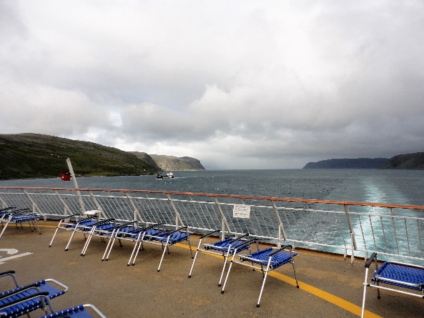
Ruhig auf dem Oberdeck an der Reling zu stehen, oder auf einem der zahl -reichen Liegestühle zu liegen und in den Himmel zu blicken, das war Lebens- qualität. Über unsere Köpfe donnerte kein startender Airbus A340 wie zuhause, sondern es kreisten höchstens ein paar Möwen, die die Turbulenzen des Schiffskamins für ihre Flugkünste ausnützten.
Bei dieser Szenerie nicht philosophischen Gedankengängen nachzuhängen, unmöglich!
Die breite Wirbelstrasse, die die Schiffspropeller im Wasser hinterliessen, sie projizierte in meine Gedanken umgehend einen Vergleich mit meinem Lebensweg.
Wievielw Wirbel hatte ich verursacht? Gute oder böse? Waren es Wirbel, die keinen bleibenden Schaden verursachten, oder waren es Turbulenzen, über deren Schaden ich mir schlicht nicht bewusst wurde? Tun es die Schiffspropeller ähnlich, die unter Wasser den einen oder anderen Fisch in kleinste Teile zerhacken ohne dass wir dies zur Kenntnis nehmen? Treiben sie das Schiff gnadenlos weiter, ohne Rücksicht auf unsicht -bare Verluste? Ich vermag es nicht einzuschätzen.
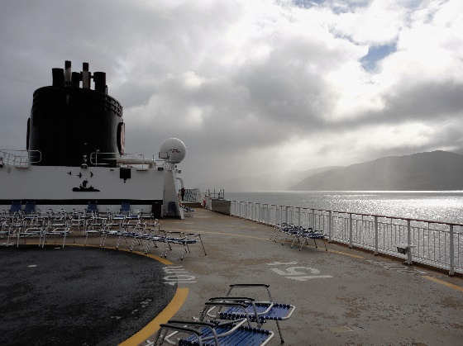
Der Blick vorwärts scheint mir nicht vielver -sprechend. Vor uns liegen Regenwolken, was sich dahinter abspielt ist noch unbekannt. Ich vergleiche unbewusst mit meinem Lebens –abschnitt, in dem ich mich aktuell bewege. Es ist fast unmöglich, dass sich mein Leben so problemlos weiter entwickelt, wie es mich bisher verwöhnt hat. Ich war nie krank. Den Arzt, den kenn ich nur, weil ich mich freiwillig jedes Jahr einem Gesundheitscheck unterziehe. Trotz dem Bewusstsein, vom Leben in jeder Hinsicht verwöhnt worden zu sein, was mit fortschreitendem Alter ja kaum so weiter gehen kann, kommen bei mir keine depressiven Gedanken auf. Ich habe ja noch die Chance, hinter der Regenwolke blauen Himmel vorzufinden. Sollte es aber vor meinem Lebensschiff einmal stürmen, so muss ich dies als gerechten Ausgleich betrachten. Alles andere wäre unfair.
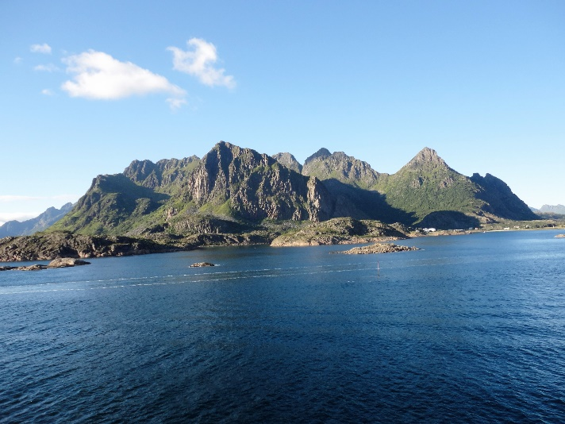
Ich beschliesse deshalb, zu akzeptieren was für mich noch übrig bleibt. Es bleibt die Möglichkeit, dass sich hinter dem Regenschauer ein blauer Himmel wölbt, so wie das Wetter in Norwegen immer für Überraschungen gut war. Mir kommt das bekannte Schweizerlied: „Nach em Räge schynt d`Sunne, nach Briegge wird glacht……“ in den Sinn. Ich wähle es hier an Deck sofort zu meinem Motto! Mit Ihr zusammen werde ich es schaffen! !
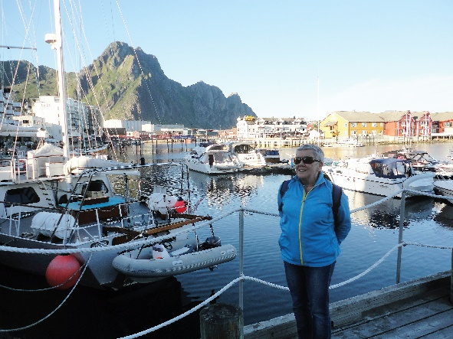
Ich muss ja im Moment nicht nach vorne blicken, nicht Rückschau halten. Was kommt, kommt so oder so. Was gewesen ist kann ich nicht mehr ändern.
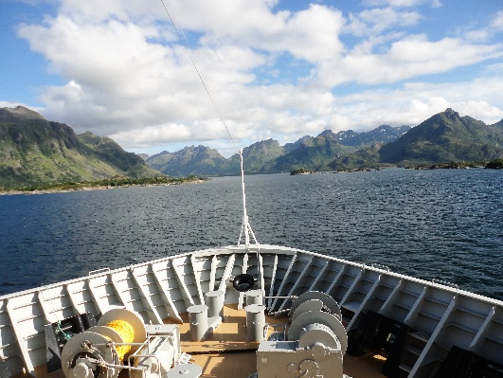
Ich darf im Moment leben, geniessen! Wir haben unseren Nachkommen mitgegeben, was wir ihnen bieten konnten. Wir sind mit dem Resultat höchst zufrieden. Nun können wir uns ohne Bedenken vom Kapitän zwischen den Klippen durch die Untiefen norwegischer Fjorde führen lassen. Wie wir ihm vertrauen, so vertrauen wir unseren beiden Söhnen, dass sie die Spuren unseres Namens so legen werden, dass wir sie nicht verwischen möchten. Dass wir auch einmal stolz sein dürfen, auf die Fussabdrücke, die sie hinterlassen.
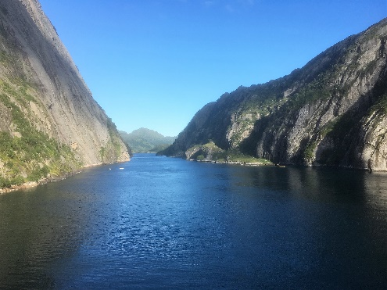
Mein Blick schweift seitlich an die Felswände, an denen Wellen mit weissen Schaumkrönchen verzweifelt, aber ohne Resultat, immer wieder versuchen hochzuklettern. Obwohl keine Aussicht auf Erfolg, unermüdlich, von natür -lichen Kräften angetrieben, versuchen sie es immer wieder. Sollen wir uns ein Beispiel nehmen an ihnen? Meine Gedanken werden überschattet durch die aktuelle politische Situation auf unserem Planeten. Ich erinnere mich daran, dass in diesen Fjorden vor 76 Jahren gekämpft, geschossen, getötet wurde. Schlachtschiffe anstelle der Hurtigruten-Schiffe in diesen wunderbaren Meeresengen, mit rauchenden Kanonen? Kann man sich das überhaupt vorstellen, wenn man diese Bilder jetzt vor Augen hat? Wellen, die immer wieder aufs Neue versuchen, die Fels -wände zu erklimmen, sollten unsere Vorbilder sein. Ob in den USA ein Idiot wie Donald Trump zum Präsidenten gemacht werden will! Ob in Syrien die Russen Baschar al-Assad sein eigenes Volk vernichten helfen, ob Weltkonzerne den Afrikanern in ihrer Geldgier verunmöglichen, sich selber zu entwickeln, ob wir die Kurve finden unser Klima nicht völlig auf Abwege zu treiben, wir dürfen nicht aufgeben die Welt lebenswerter zu machen. Die Erde ist zu schön um sie in den Abgrund gleiten zu lassen. Das sind wir unseren Nachkommen schuldig!
Geben wir ihnen mit, nie aufzugeben! Das sind die Spuren, die wir hinterlassen sollten.

